Уважаемые коллеги!
Приглашаем вас принять участие
в V Всероссийском творческом детском конкурсе
«Радуга творчества»

Желающие принять участие в конкурсе должны направить
с 19 сентября по 20 октября 2022 г. в электронном виде заполненную заявку участника вместе с материалами конкурса и копией квитанции об оплате организационного взноса по электронной почте ssozv@yandex.ru

По результатам конкурса все участники получают диплом I, II,или III степени. Дипломы высылаются на адрес электронной почты в течение 2 рабочих дней.
Организатором выступает образовательный форум «СОЗВЕЗДИЕ». Официальный сайт Всероссийских и Международных конкурсов http://ssozv.ru/
Последний день подачи заявки: 20 октября 2022 г. (включительно).

К участию в конкурсе принимаются фотографии детских рисунков, поделок на свободную тему (От 1 участника – не более 1 работы).
Номинации конкурса:
- Изобразительное искусство (рисунки)
- Декоративно – прикладное творчество (поделки)
- Литературное творчество (сочинения, стихи, рассказы, сказки и т.д.)
- Эрудит (кроссворды, исследовательские работы и т.д.)
По результатам конкурса можно заказать:
- Сертификат куратора конкурса (ФИО педагога) – 170 рублей
- Диплом участника конкурса (ФИ ребенка) – 180 рублей
Если участник конкурса заказывает оба вышеуказанных диплома, стоимость участия составит 300 рублей

Способы оплаты:
- Оплата на карту Сбербанка, номер карты 4276 4900 4932 7143
(получатель Екатерина Александровна И.)

- Оплата на счет в Яндекс кошельке 4100111475413345

Для участия в конкурсе необходимо направить:
- Заявку на участие в конкурсе.
- Материалы конкурса
- Копию квитанции об оплате.
Материалы принимаются исключительно в электронном варианте по электронной почте ssozv@yandex.ru с пометкой «На детский конкурс».

Заявка участника детского конкурса «Радуга творчества»
Фамилия, имя ребенка (полностью)
Фамилия, имя, отчество куратора (полностью)
Краткое наименование Вашей организации, город (населенный пункт)
Номинация конкурса
Диплом, который вы хотите заказать:
Диплом куратора конкурса
Диплом участника конкурса
Электронный адрес для отправки диплома
Телефон мобильный

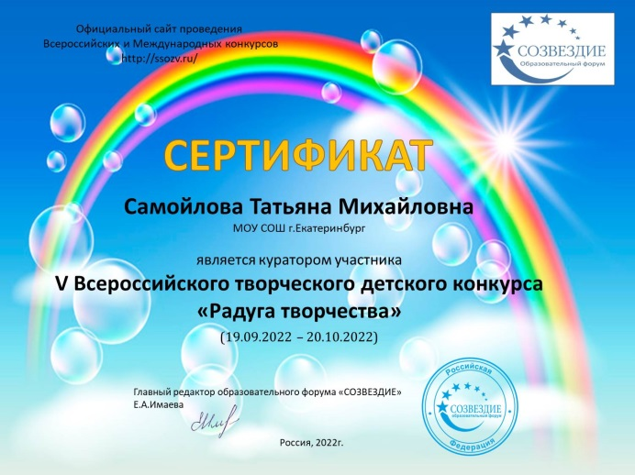
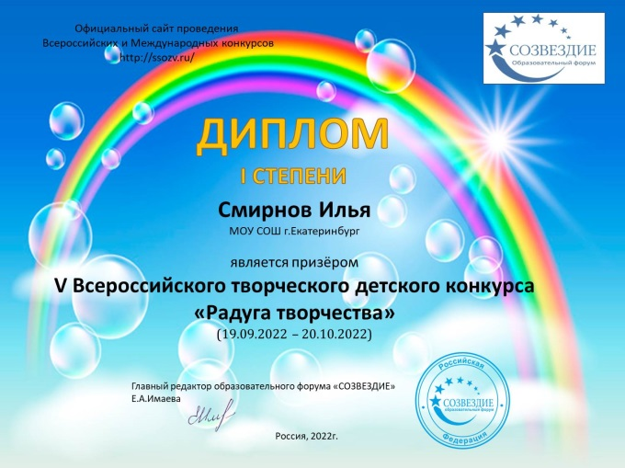
Образцы дипломов

